# Inequality Gender Employability in Indonesia

CapstoneProposal

### Principal Members

Rheza Pramana Putra D (KM_G2DA8224)

Annisa Aulia Rahmani (KM_G2DA8062)

Helmi Muharram (P_G2DA3135)

Anggun Pratiwi (KM_G2DA6213)

Bryan Tjandra (P_G2DA3047)

**Group Data Analyst Employability (DA_EM13)**

**Created on May 25, 2022**

## Problem Statement

Pekerjaan merupakan suatu kegiatan yang berhak dimiliki oleh setiap individu untuk memenuhi kebutuhan hidupnya. Berdasarkan data **BPS RI**, penduduk usia kerja adalah penduduk yang berumur 15 tahun atau lebih. Pada usia tersebut, umumnya seseorang sudah mencari nafkah sendiri untuk kebutuhan hidupnya. Namun, hal tersebut bertentangan dengan tingkat pengangguran yang cukup tinggi. Menurut data **BPS RI**, tingkat **pengangguran Indonesia** adalah sebesar **5.83 persen** dari seluruh penduduk Indonesia **per Februari 2022**. Tingkat pengangguran tersebut didominasi oleh **kaum perempuan**.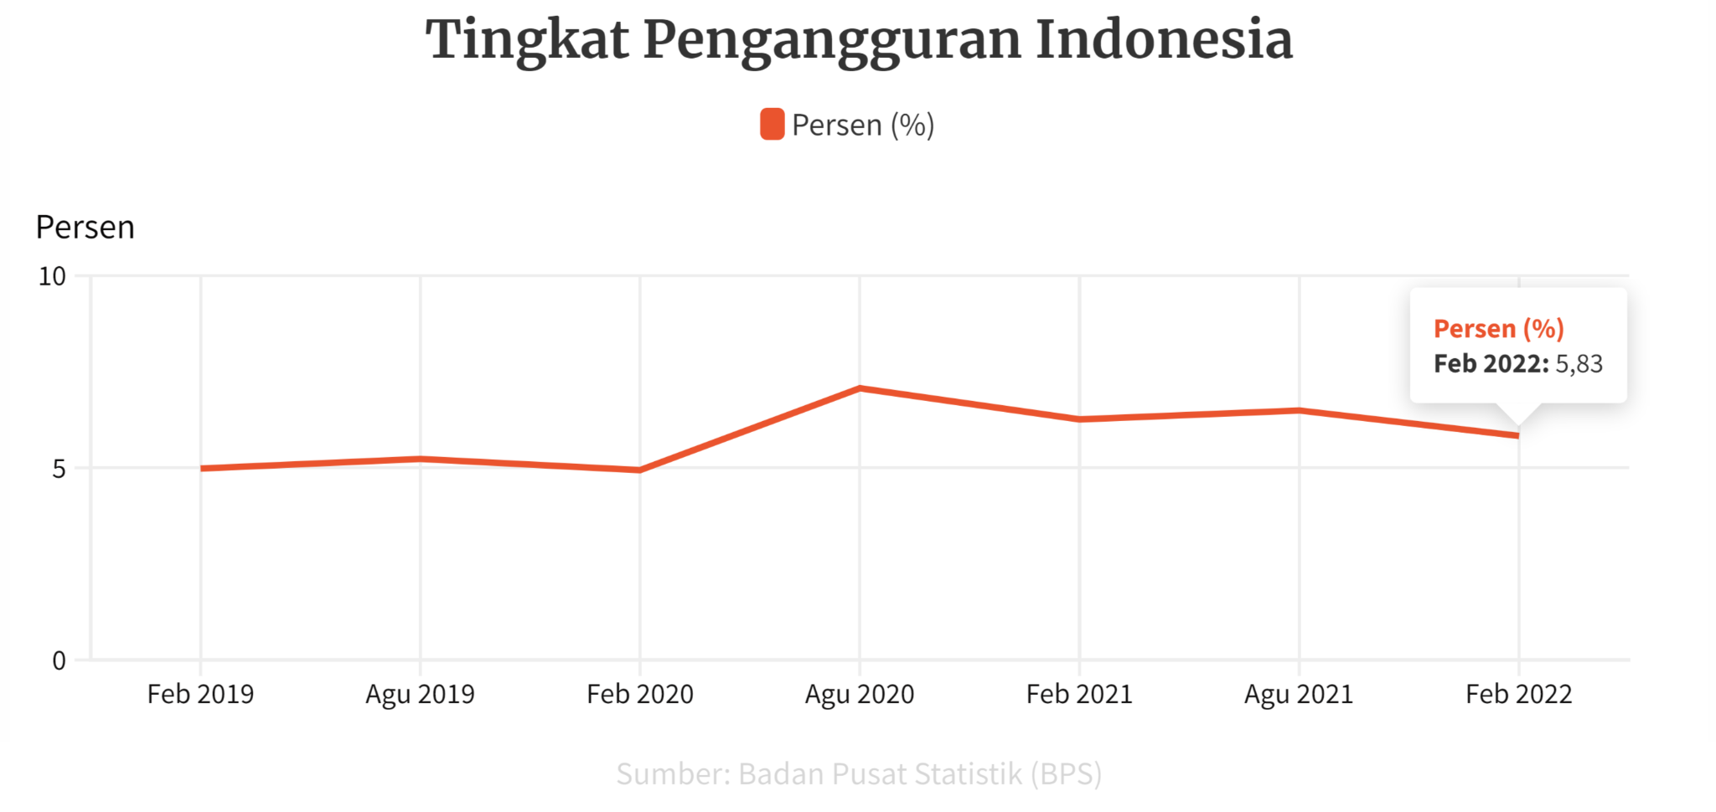

Gambar 1. Tingkat pengangguran di Indonesia, BPS RI 2019-2021

Hasil analisis data **BPS RI tahun 2017** menyatakan relatif sedikit perempuan di Indonesia yang bekerja di sektor formal. Hasil tersebut menunjukkan hanya **38.63 persen** dari **perempuan Indonesia** pada usia kerja yang bekerja dalam **pekerjaan formal**. Angka ini lebih rendah dari tingkat (rata-rata) partisipasi **angkatan kerja perempuan dunia** yaitu sebesar **49 persen** pada tahun 2017 (data dari Bank Dunia). Namun, dibandingkan dengan pria Indonesia, tingkat partisipasi tenaga kerja perempuan masih **tergolong rendah**. Sekitar **45.66 persen pria** Indonesia (di usia kerja) bekerja di **sektor formal**.

| Jenis Kelamin / Daerah Tempat Tinggal | | Status Pekerjaan Utama | | | | Total |
| --- | --- | --- | --- | --- | --- | --- |
| Formal | | Informal | |
|
| Perkotaan | | | | | | |
| Perempuan | | 53.16 | | 46.84 | | 100 |
| Laki-laki | | 59.83 | | 40.17 | | 100 |
| Perdesaan | | | | | | |
| Perempuan | | 22.39 | | 77.61 | | 100 |
| Laki-laki | | 29.78 | | 70.22 | | 100 |
| Perkotaan+Perdesaan | | | | | | |
| Perempuan | | 38.63 | | 61.37 | | 100 |
| Laki-laki | | 45.66 | | 54.34 | | 100 |

Tabel 1. Persentase penduduk usia kerja yang bekerja di sektor formal dan informal, BPS RI, 2017.

Diperkuat dengan laporan **McKinsey & Company**, rasio [perempuan](https://databoks.katadata.co.id/tags/perempuan) yang bekerja dalam korporasi masih lebih rendah dibandingkan laki-laki. Kondisi ini berlaku pada seluruh lapisan jabatan, mulai dari tingkat awal hingga manajer eksekutif *(C-Suite)*. Semakin tinggi jabatannya, proporsi perempuan yang menduduki posisi tersebut pun semakin kecil. Hingga **awal tahun 2020**, sebanyak **47%** perempuan duduk di jabatan **tingkat awal**. Sementara itu, **38%** perempuan memegang posisi sebagai **manajer**. Hanya **22%** perempuan yang didapuk sebagai **manajer eksekutif**. Angka tersebut sekaligus yang terendah dibandingkan jabatan-jabatan lainnya. 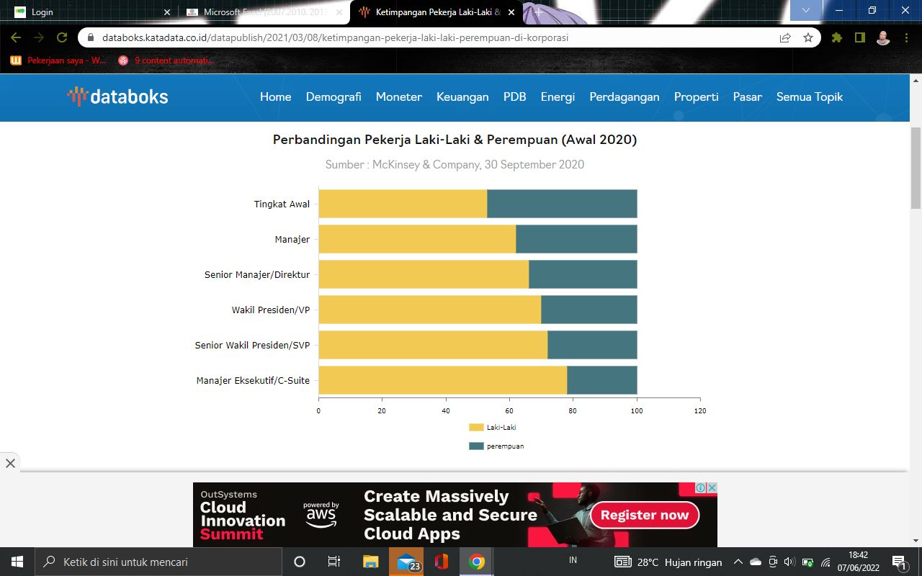

Gambar 2. Perbandingan pekerja laki-laki dan perempuan, McKinsey & Company, 2020

Beberapa faktor yang menyebabkan hal tersebut, diantaranya (1) **Tradisi/budaya**; tradisi wanita Indonesia lebih cenderung (daripada pria) untuk mengurus rumah tangga, terutama setelah melahirkan anak, (2) **Ketidaksetaraan gender**; perempuan Indonesia cenderung bekerja di sektor informal (lebih banyak dari laki-laki). Ada banyak contoh pekerja perempuan informal, misalnya bekerja di pabrik garmen, sebagai pembantu rumah tangga, atau membuka usaha informal di rumah (misalnya menjual masakan sendiri). Sebagian besar **pekerja perempuan informal** ini adalah pekerja yang tidak dibayar ataupun menerima penghasilan kurang dari pria untuk pekerjaan yang setara. Sebagaimana disebutkan di atas, bekerja di sektor informal dapat membawa **risiko** karena pekerja sektor informal biasanya memiliki **pendapatan yang rendah** dan **tidak stabil**. Lebih lagi, mereka tidak memiliki akses ke perlindungan dan pelayanan (kesehatan) dasar. Meskipun angka pengangguran dikabarkan **terus menurun** dalam setahun terakhir, **masalah persamaan gender** masih menjadi isu penting yang harus diperhatikan.

Dengan adanya kiprah perempuan dalam pembangunan yang **semakin luas**, peluang dan kesempatan bagi perempuan untuk mengembangkan potensinya dewasa ini dapat **semakin terbuka**. Didukung oleh motivasi kaum perempuan untuk bekerja, belajar dan berwirausaha seperti laki-laki tanpa melupakan kodratnya sebagai seorang perempuan pun berkembang **semakin kuat**. Kesempatan yang sudah tersedia perlu didukung oleh peningkatan sumber daya manusia itu sendiri. Untuk dapat bersaing pada dunia kerja, diperlukan pendidikan, pengalaman, serta keterampilan yang mumpuni. Semakin tinggi keterampilan seseorang, nilai waktu menjadi lebih berharga sehingga cenderung menggantikan waktu senggangnya untuk bekerja (Simanjuntak, 1985).

Kini telah diakui secara luas bahwa penyajian data statistik berdasarkan jenis kelamin merupakan praktik yang baik. Perempuan dan laki-laki memiliki peran yang berbeda dalam masyarakat, perbedaan kebutuhan, ketertarikan, dan perbedaan akses terhadap sumber daya. Penyajian data secara nasional tidak cukup untuk mencerminkan perbedaan-perbedaan tersebut (UNFPA, 2014). Pembahasan mengenai ketenagakerjaan menjadi lebih menarik apabila dilihat dari partisipasi laki-laki maupun perempuan di dalam dunia kerja. Keterlibatan perempuan dalam pasar kerja dapat menggambarkan tingkat kesejahteraan dan pemberdayaan perempuan. Semakin banyak perempuan yang bekerja, menunjukkan semakin banyak perempuan yang mampu mengaktualisasikan dirinya dan semakin kecil ketimpangan partisipasi bekerja antara perempuan dan laki-laki pada pasar kerja.

Berdasarkan permasalahan diatas, akan dibuat analisis berupa **visualisasi *dashboard*** mengenai **ketidaksetaraan perempuan dan laki laki** dalam hal memenuhi kebutuhan hidupnya yaitu bekerja. Visualisasi *dashboard* akan berisikan dua hal, yang pertama adalah **analisis** kami mengenai kesenjangan perempuan dan laki laki yang ada di Indonesia dan yang kedua akan dibuat **sistem rekomendasi** untuk mencari *skill* yang dibutuhkan untuk melamar suatu pekerjaan, kualifikasi minimal jika ingin melamar pekerjaan tertentu dan memilih pekerjaan yang diinginkan berdasar kepada *skill* yang dimiliki oleh pengguna.

Untuk mendukung pembuatan visualisasi *dashboard* di atas, digunakan beberapa data untuk negara Indonesia tahun 2002-2018 yang diperoleh dari lembaga yang berkredibel yaitu***Humanitarian Data Exchange*** ([Data indikator gender](https://data.humdata.org/dataset/world-bank-gender-indicators-for-indonesia#)), ***World Bank*** ([Data gender statistik](https://databank.worldbank.org/source/gender-statistics#)), dan ***Kaggle***([Data job skills](https://www.kaggle.com/code/rayjohnsoncomedy/job-skills/data)). **Data indikator gender** berisikan tentang perbandingan faktor tertentu untuk laki-laki dan perempuan (termasuk di dalamnya pendidikan, pekerjaan, kesehatan, dan lain-lain). **Data gender statistik** merupakan data pelengkap untuk data indikator gender. **Data job skills** merupakan data yang berisi kualifikasi yang dibutuhkan untuk melamar suatu pekerjaan. Walaupun kualifikasi ini merupakan kualifikasi standar perusahaan ***Google***, tetapi kualifikasi bidang untuk setiap perusahaan sebenarnya tidak jauh berbeda.

## Project Goals & Success Metrics

### Project Goal

* Menemukan faktor yang mempengaruhi ketidaksetaraan gender pada sektor pekerjaan formal di Indonesia.
* Menemukan solusi untuk meningkatkan keterlibatan perempuan dalam rangka menjunjung kesetaraan gender dalam pekerjaan.
* Menemukan tren tingkat ketenagakerjaan dan pengangguran di Indonesia.
* Menemukan indikator yang menunjukkan ketimpangan persentase perempuan dan laki-laki.
* Membuat sistem rekomendasi yang dapat membantu kaum perempuan untuk menemukan pekerjaan yang sesuai.
* Membuat visualisasi dashboard jangka pendek dan panjang tentang ketidaksetaraan gender dalam pekerjaan

### Success Metrics

* Data yang didapat dari lembaga yang berkredibel.
* Data yang ditemukan mencakup indikator yang mempengaruhi ketidaksetaraan gender dalam ketenagakerjaan (tingkat pendidikan, usia, kesehatan, dan lain-lain).
* Dapat menjawab dan menjelaskan faktor yang mempengaruhi ketidaksetaraan ketenagakerjaan yang terjadi di indonesia terhadap laki-laki dan perempuan.
* Membuatkan solusi terutama terhadap perempuan agar bisa bekerja sesuai dengan minat dan bakat mereka sehingga bisa memasuki dunia kerja formal.
* Sistem rekomendasi mencapai keakuratan hingga 80 persen.
* Memenuhi tren jangka pendek hingga jangka panjang dalam visualisasi dashboard.
  + Tren jangka pendek membantu membuatkan dashboard visualisasi yang informatif dan faktor-faktor apa saja yang membuatkan pengangguran yang ada di indonesia selama satu tahun.
  + Tren jangka panjang adalah mengharapkan agar indonesia menjadi negara yang tidak lagi memandang gender di dunia kerja dan berhasil memberikan solusi untuk masyarakatnya dalam mengatasi pengangguran yang ada di indonesia.

## Product Description

### Product/Service

Berdasarkan fakta tersebut, direncanakan sebuah produk berupa visualisasi dashboard yang diharapkan dapat membantu kaum perempuan dalam menemukan solusi mengatasi kesetaraan pekerjaan. Serta sistem rekomendasi untuk membantu perempuan menemukan pekerjaan yang sesuai dengan kualifikasi mereka. Manfaat yang diharapkan dari dashboard ini, diantaranya, (1) Membandingkan kemampuan kualifikasi yang dibutuhkan serta menganalisis penyebab kesenjangan antara laki-laki dan perempuan di dunia kerja, (2) Meningkatkan produktivitas serta kemampuan kerja yang dibutuhkan dalam industri saat ini dan menghilangkan pandangan patriarkis bahwa perempuan lebih baik bekerja di sektor informal.  
  
 Untuk mendukung pembuatan visualisasi dashboard, digunakan *google data studio* sebagai *software* yang membantu dalam melakukan visualisasi data. Dengan software ini, visualisasi dapat dilihat secara interaktif dan diharapkan lebih mudah dipahami oleh para *audience*. Di samping, juga digunakan bahasa pemrograman *Python* untuk pengolahan data. Library *Python* yang dominan mendukung pengolahan kami yaitu *pandas*, *numpy*, *seaborn*, *textblob,* dan *nltk*. Pertimbangan penggunaan bahasa *Python* dikarenakan *Python* adalah bahasa pemrograman tingkat tinggi, yang artinya bahasa ini hampir mendekati bahasa manusia. Serta didukung oleh tersedianya banyak *library open sources* yang membantu dalam mengolah data, melakukan analisis, sistem rekomendasi ataupun visualisasi.

Sebelum membuat visualisasi dashboard, penentuan hal yang akan ditampilkan pun harus dijadikan pertimbangan. Oleh karena itu, dibuat sebuah *mockup* sederhana terkait isi dashboard yang akan ditampilkan sebagai berikut:

## Target User

### Target Audience

Pada permasalahan yang telah dijelaskan sebelumnya, target yang diharapkan berupa dashboard mengenai faktor yang mempengaruhi rendahnya *employability* perempuan dibandingkan dengan laki laki. Diharapkan dashboard ini dapat berguna bagi:

1. **Masyarakat perempuan**

Dengan adanya dashboard ini, diharapkan masyarakat perempuan dapat mengetahui faktor-faktor yang mempengaruhi ketidaksetaraan ketenagakerjaan antara laki-laki dan perempuan. Sehingga para masyarakat perempuan dapat mengidentifikasi potensi mereka pada sektor pekerjaan formal serta dapat bersaing dengan tenaga kerja laki-laki untuk menciptakan kesetaraan gender demi mengentaskan pengangguran.

1. **Penyedia lapangan pekerjaan**

Penyedia lapangan pekerjaan yang dimaksud adalah perusahaan swasta dan non-swasta. Diharapkan dengan adanya dashboard ini, para pengusaha dapat mempertimbangkan keberadaan tenaga kerja perempuan bukanlah suatu penghambat bagi kemajuan perusahaan tersebut. Dengan adanya pendidikan dan kemampuan yang memadai, perempuan diyakini dapat bekerja dengan baik sama seperti laki laki dengan latar belakang yang sama.

1. **Pemerintah**

Pemerintah juga berperan dalam menjunjung tinggi kesetaraan lapangan pekerjaan bagi penduduk laki-laki maupun perempuan. Diharapkan dengan adanya dashboard ini, pemerintah dapat mempertimbangkan kebijakan baru dalam rangka penyediaan prasarana berupa pelatihan serta rekrutmen khusus bagi kaum perempuan.

## 

## Potential Difficulties

### Technical Difficulties

1. Kesulitan mendapatkan data yang valid mengenai ketidaksetaraan pekerjaan berdasarkan gender di Indonesia, sedangkan bagi seorang *data analyst*, data menjadi komoditas paling berharga dalam membuat produk/*dashboard*.
2. Diperlukan data tambahan lainnya dari berbagai sumber database untuk pembuatan dashboard yang lebih komprehensif sehingga dapat memberikan informasi kepada pengguna data.
3. Terdapat tantangan untuk mengatasi kesalahan penggunaan software maupun dataset yang tidak lengkap.
4. Keterbatasan ilmu dalam penggunaan perangkat lunak *google data studio*.
5. Bekerja dengan individu yang tidak memiliki latar belakang pemrograman.

**Solusi:**

1. Menjangkau lembaga berkredibilitas dalam pencarian data sehingga hasil *dashboard* dapat disesuaikan dengan menggunakan data yang valid dan sesuai dengan fakta di lapangan.
2. Menggabungkan data yang tidak lengkap dengan data pihak ketiga.
3. Menyimpan data pada cloud database dan menggunakan coding environment modern sehingga semua anggota kelompok dapat mengakses dan meminimalisir hambatan akibat kerusakan device.
4. Melakukan pembelajaran mandiri lebih lanjut terkait penggunaan *google data studio*.
5. Saling membantu kekurangan individu pada tim.

### Non-Technical Difficulties

1. Terdapat tantangan pencarian ide dalam proses pembuatan proyek (karena adanya data yang tidak ada atau kurang) atau adanya kemungkinan perubahan strategi ketika proses pengerjaan proyek.
2. Proyek yang dilakukan secara online, mengakibatkan sulit untuk berkomunikasi secara maksimal ditambah penyesuaian waktu antar individu tim.
3. Terdapat tantangan dalam mengatur waktu untuk memastikan project selesai sesuai timeline yang hanya diberikan waktu sedikit.

**Solusi:**

1. Perlu membangun komunikasi yang baik dalam grup dengan cara *online meeting* dan grup chat untuk membahas perkembangan project.
2. Menentukan dan melakukan perjanjian bersama tentang jadwal diskusi kelompok.
3. Melakukan *brainstorming* bersama untuk menyelesaikan permasalahan yang dihadapi.
4. Membuat *job desk* setiap anggota agar semua berperan penting dalam proyek dan dapat selesai dengan maksimal.

## Detailed Work Plan

**Work Division**

* Rheza Pramana Putra D - Data Preparation & Cleaning
* Annisa Aulia Rahmani - Product & Goals Planning
* Helmi Muharram - Work Plan Management
* Anggun Pratiwi - Proposal Idea & Problem Statement
* Bryan Tjandra - Data Processing & Recommendation System

**Action Plan**

| **Action** | **Responsible** | **Priority** | **Status** | **Start** | **End** | **Notes** |
| --- | --- | --- | --- | --- | --- | --- |
| Making Proposal | All members | High | Completed | 23 May | 29 May |  |
| Proposal Revision | All members | High | Completed | 30 May | 5 June |  |
| Data Cleaning | Rheza | High | Completed | 6 June | 12 June |  |
| Data Processing | Bryan | High | Completed | 13 June | 17 June |  |
| Recommendation System | Bryan | High | Completed | 18 June | 25 June |  |
| Make Powerpoint | All members | High | Completed | 26 June | 30 June |  |
| Create Dashboard | All members | High | Completed | 20 June | 3 July |  |

